交流电桥 得分：88
梁敏强
PB07203250

实验内容
1.实验仪器
音频信号发生器、交流电阻箱四个、电容箱、待测电容、待测电感、平衡指示器（耳机或晶体管毫伏计）。
2.内容
（1）按图4接线，选择合适的三组R₂及R₃，调节电桥平衡，记录有关数据，并求出各组的L_{x}、R、R_{x}及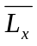、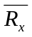、Q的值。
（2）按图5接线，选择合适的三组R₁及R₂，调节电桥平衡，记录有关数据，并求出各组的C_{x}、R_{x}及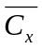、、tan δ。
3.注意事项
（1）音频信号源的输出电压约有十几伏，电桥平衡时，ABC支路和ADB支路都必须有足够的阻抗，以减少支路上的电流。否则会烧坏电阻箱或使信号源短路。
（2）平衡电桥的过程中，电阻箱和电容器的调节都应从高挡开始，逐步调到低挡。
（3）平衡指示器在电桥不平衡时应取灵敏度较低的挡，例如从离平衡较远时，不可把耳塞放入耳中，用晶体管毫伏计时应取量程较大的挡，接近平衡时再选用高灵敏度量程。

实验数据处理

（1）测量电感
数据处理
 | 1 | 2 | 3 | 4 | 5
R₂/Ω | 300.0 | 300.0 | 900.0 | 300.0 | 200.0
R₃/Ω | 300.0 | 400.0 | 600.0 | 600.0 | 800.0
R`/Ω | 300.0 | 500.0 | 300.0 | 900.0 | 500.0
C_{s}/μF | 0.1400 | 0.1050 | 0.0230 | 0.0700 | 0.0800
R₁/Ω | 288.0 | 234.0 | 1740.0 | 197.0 | 312.0
L_{x}/mH | 12.60 | 12.60 | 12.42 | 12.60 | 12.80
R/Ω | 312.5 | 512.8 | 310.3 | 913.7 | 512.8
R_{x}/Ω | 12.5 | 12.8 | 10.3 | 13.7 | 12.8
Q | 9.50 | 9.28 | 11.36 | 8.67 | 9.43

（实验室中参考数据：L_{x}≈13mH, R_{x}≈10Ω，ω=2πf=9425rad/s）
该表中R₂ 、R₃、 R₃、C_{s}、 R₁均为实验原始数据，
而 L_{x}=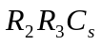，
R=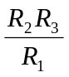，
R_{x}=R- R`=- R`，
Q=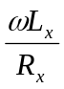。
由表中数据得
=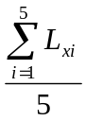
=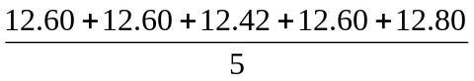
=12.604(mH)
=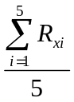
=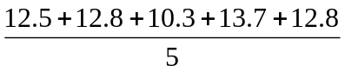
=12.42(Ω)
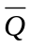=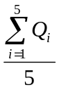
=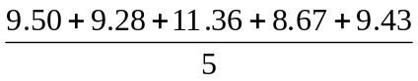
=9.648

误差分析
有表中数据可以看出，L_{x}的几个数据都很接近，说明对L_{x}的测量很精确，但是，从R_{x}的数据可以看出，对R_{x}的测量不是很精确，特别是R_{x3}和R_{x2}与其他三个数据的偏离较大。究其原因，是因为仪器的精确度不同。
对于L_{x}，因为L_{x}=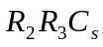，而在实验中C_{s}的可调且能引起喇叭声音发生明显变化的最小单位为0.001μF，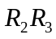的数量级为10⁴到10⁵，故由于测量C_{s}时所产生的误差为
△L_{x}=0.001×10⁻⁶×(10⁴～10⁵)F=1×(10⁻⁵～10⁻⁴)F=(0.01～0.1)mF,
与L_{x}相比很小，测量L_{x}时由于仪器精度问题产生的误差可以忽略不计，所以测量时L_{x}较为精确。
至于R_{x}，因为R_{x}=R- R`=- R`，而在实验中R₁的可调且能引起喇叭声音发生明显变化的最小单位为△R₁=1Ω，因为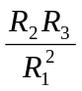的数量级为1～10，所以
△R_{x}= 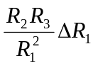=(1～10)×1Ω=(1～10)Ω，
与R_{x}处于同一数量级，即调电阻箱时不能对R_{x}微调，每调动一格都会引起很大的变化，所以用这个方法不能精确地测量R_{x}。
从测量结果中（R_{x2}、R_{x3}与其他数据的误差）也很好地证实了这点。

（2）测量电容
数据处理
 | 1 | 2 | 3
R₁/Ω | 300.0 | 300.0 | 200.0
R₂/Ω | 300.0 | 200.0 | 500.0
C_{s}/μF | 0.663 | 0.995 | 0.265
R_{s}/Ω | 0.6 | 0.4 | 2.0
C_{x}/μF | 0.663 | 0.663 | 0.663
R_{x}/Ω | 0.6 | 0.6 | 0.8
tan δ | 3.75 | 3.75 | 5.00

（实验室中参考数据：C_{x}≈0.68μF,R_{x}≈0.65Ω，ω=2πf=9425rad/s）
表中R₁、R₂、C_{s}、R_{s}均为实验原始数据，
而 C_{x}=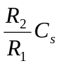，
R_{x}=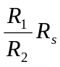，
tan δ=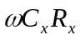。
由表中数据得
=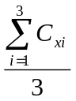
=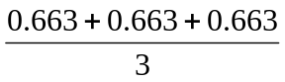
=0.6630(μF)
=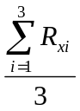
=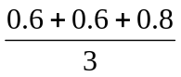
=0.67(Ω)
tan δ=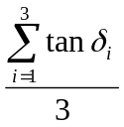
=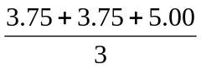
=4.167 此处计算的数值有问题！！
误差分析
有表中数据可以看出，C_{x}的几个数据相等（在对末尾的后一位数字四舍五入的情况下），说明对L_{x}的测量很精确，但是，从R_{x}的数据可以看出，对R_{x}的测量不是很精确，特别是R_{x3}与其他两个数据的偏离很大。究其原因，也同样是因为仪器的精确度不同。
对于C_{x}，因为C_{x}=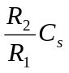，而在实验中C_{s}的可调且能引起喇叭声音发生明显变化的最小单位为0.001μF，的数量级为10⁰，故由于测量C_{s}时所产生的误差为
△C_{x}=0.001×10⁻⁶×10⁰F=0.001×10⁻⁶C=0.001μF,
与C_{x}相比很小，C_{x}与C_{s}的数量级一样，所以测量C_{x}时由于仪器精度问题产生的误差可以忽略不计，所以测量时C_{x}较为精确。
至于R_{x}，因为R_{x}=，而在实验中R_{s}的可调且能引起喇叭声音发生明显变化的最小单位为△R₁=0.1Ω，因为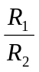的数量级为10⁰，所以
△R_{x}= △R₁=0.1×10⁰Ω=0.1Ω，
与R_{x}处于同一数量级，即调电阻箱不能微调，每调动一格都会引起很大的变化，所以用这个方法不能精确地测量R_{x}。
从测量结果中（R_{x3}与其他数据的误差）也很好地证实了这点。

（3）改进建议
1.通过某种方法放大喇叭的声音，因为我们判断电桥平衡的依据是喇叭没声音了，但当它声音很小时我们很难听见，所以如果放大了它的声音，我们就可以知道电桥仍未平衡，需要继续调节。
另外，提高了喇叭的声音后，R_{s}、R₁和C_{s}的可调的最小单位就会变小（因为改变一个单位声音的变化量就会增大），即△R_{s}、△R₁和△C_{s}变小了，这时就可以对实验装置进行更好的微调，提高实验精度。
2.对于测量电感这个实验，因为△R_{x}= ，可以取和R`的值都比较小（但不能太小，否则测量L_{x}就会精度不高了），使得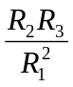较小，这时△R_{x}就较小，即可以微调了，从而提高了实验的精度。
对于测量电容这个实验，因为△R_{x}= △R₁，可以取比较小（但不能太小，否则测量C_{x}就会精度不高了），这时△R_{x}就会比较小，可以进行微调了，从而也提高了该实验的精度。
3.尽量使环境杂音变小，以免影响操作者对喇叭声音的辨别。
4.将喇叭换成高精度的电流计，这样就可以更直观和更好地调节电桥到平衡状态，也就提高了实验精度

思考题
1.利用图2.2.5-7、图2.2.5-8（见书上）求出L_{x}及R_{x}的有关公式，此电路在调平衡时是否方便？为什么？
答：在图2.2.5-7中，有
=
=
=
=
电桥平衡时，满足式（2），得
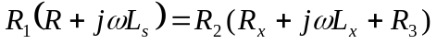
再由实部及虚部分别相等，得
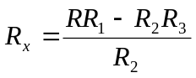
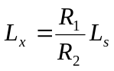
此电路在调平衡时也还算方便，因为可以先调节R₂，使得声音最小，此时L_{x}与L₅比较接近，然后R₂不动，调节R₃，再使得声音最小。如此反复几次，使得声音没有或者几乎没有，就可以让电桥平衡了。

而在图2.2.5-8中，有
=
=
=
=

电桥平衡时，满足（2）式，得
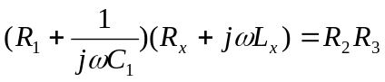
再由实部及虚部分别相等，得
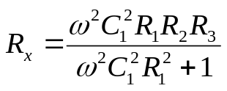
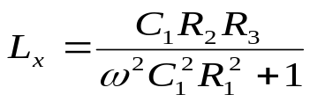
在这个电路图中，R_{x}与L_{x}的表达式都有两个变量，不容易抓住主要矛盾，所以该电路图较难调节电桥到平衡，
2.Q值的物理意义是什么？
答：物理意义是该电感器在电路中储存的能量与它所损耗的能量之比。
因为
P_{损}=I²R_{x}，
而 P_{储}=I²(ωL_{x}),
所以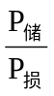=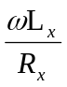=Q

